специальность

ЭЛЕКТРОННЫЕ ВЫЧИСЛИТЕЛЬНЫЕ СРЕДСТВА
(дневная и заочная формы обучения)
Квалификация специалиста: инженер-электроник

В настоящее время особое место занимают вычислительные средства, непосредственно связанные с реальными объектами (так называемые встраиваемые процессоры), предназначенные для решения задач пространственного восприятия и анализа сложных частотно-временных событий, несущих огромные потоки информации. К таким задачам относятся распознавание образов и криптография, обработка изображений и речи: компрессия видеоизображений и аудиосигналов, распознавание речи, мультимедийные и коммуникационные приложения, а также ряд других применений, требующих интенсивных вычислений. Сочетание в одном устройстве специализированного аппаратного обеспечения и возможности быстрой субмиллисекундной репрограммируемости обеспечивает многообещающее развитие этому направлению, применение которого только начинает исследоваться!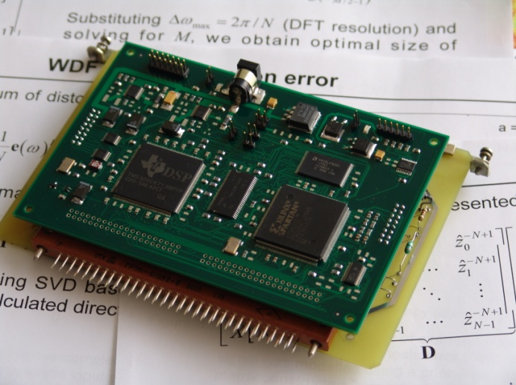
Таким образом, подготовка специалистов умеющих проектировать мобильные средства вычислительной техники для решения задач в реальном времени является насущной потребностью дня! Особенностью данной специальности является выпуск профессионалов, которые бы знали и умели проектировать электронные вычислительные средства от системно-схемотехнического этапа до конструктор-ско-технологического на основе методов современного машинного проектирования, на базе новейших компьютерных технологий.
Выпускающая кафедра – кафедра электронных вычислительных средств (ЭВС).
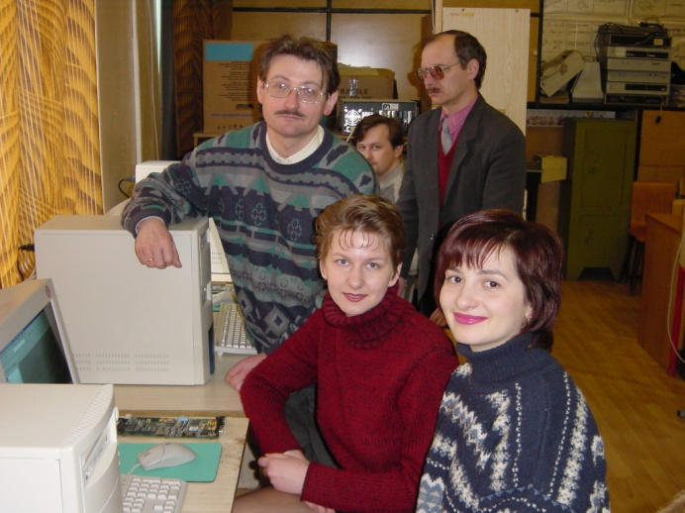
В процессе обучения студенты изучают:
- основы общетехнических и общеинженерных дисциплин;
- специальные дисциплины, раскрывающие теоретические основы и методы машинного проектирования ЭВС;
- современную технологию разработки программного продукта в среде программирования Delphi, C, C++, Visual C и др.
Получают специальную подготовку по следующим циклам:
- архитектуре современных ЭВМ и систем, проблемно-ориентированных микропроцессорных систем реального времени;
- периферийным устройствам, интерфейсам, протоколам передачи данных;
- методам микроминиатюризации ЭВС; технологии микросхем, деталей и элементов ЭВС;
- системному программному обеспечению и инструментальным средствам операционных систем;
- прикладным пакетам САПР, конструкторским базам данных.
По окончании обучения наши выпускники будут уметь:
- владеть технологией проектирования схемотехнических решений на базе современных микропроцессоров, СБИС, инструментальных систем проектирования;
- выполнять проектно-конструкторские, технологические и расчетные работы на ЭВМ с помощью САПР для разработки современных ЭВС различного назначения;
- программировать на профессиональном уровне;
В рамках данной специальности открыта специализация:
"Проектирование проблемно-ориентированных электронных вычислительных средств".
Целью специализации является подготовка инженеров, умеющих осуществлять проектирование специализированных ЭВС любого класса сложности и различного функционального назначения: цифровая обработка сигналов, медицинская аппаратура, цифровые системы управления и обработки данных, модули профилизации ПЭВМ и т.д.
Наши выпускники имеют возможность получить второе высшее образование в магистратуре по специальности:
1–40 80 01 "Элементы и устройства вычислительной техники и систем управления"
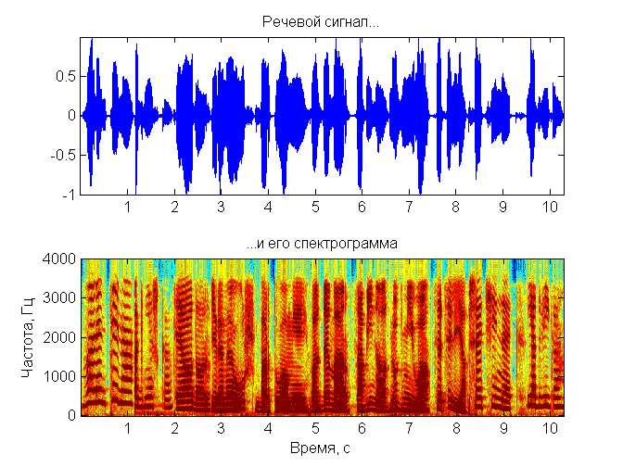
Магистранты изучают ряд курсов, связанных с обработкой изображений, аудио и речевых сигналов, а также проектированием встраиваемых ЭВС: 1)цифровая обработка аудио/видео данных; 2)системы параллельной обработки сигналов и медиаданных; 3)проектирование ЭВС на ПЛИС; 4)системы обработки аудио/речевых сигналов; 5)системы обработки изображений. При этом, они будут знать человеко-машинные аспекты мультимедиа-систем; кодирование речевых и аудио сигналов; организовывать защиту аудио и видеоинформации; проектировать встраиваемые процессоры реального времени.
Глубокое знание алгоритмической базы мультимедийных систем позволяет выпускнику данной специальности уверенно эксплуатировать имеющиеся системы данного назначения, а также вести разработку новых электронных вычислительных средств обработки речевых, аудио и видеосигналов реального времени.

Уважаемые абитуриенты!

Помните, нынешнее время – время цифровых процессоров обработки сигналов, а будущее вычислительной техники за встраиваемыми системами реального времени!

Заведующий кафедрой ЭВС:
доктор технических наук, профессор
Петровский Александр Александрович

Сайт БГУИР: http://www.bsuir.by
Адрес университета: 220013, г. Минск, ул. П.Бровки 6

Приемная комиссия (канцелярия):
г. Минск, ул. П.Бровки 4, 2 учебный корпус БГУИР,
к. 310, тел. 293-88-15, 293-86-43.

Факультет доуниверситетской подготовки и профессиональной ориентации (деканат):
4 учебный корпус, к. 422, тел. 293-86-49.

Факультет компьютерного проектирования (деканат):
2 учебный корпус, к. 308, тел. 293-88-02, 293-22-02.

Кафедра электронных вычислительных средств:
1 учебный корпус, к. 301а, тел. 293-89-46.
e-mail: kafevs@bsuir.by

Белорусский государственный университет информатики и радиоэлектроники

ФАКУЛЬТЕТ КОМПЬЮТЕРНОГО ПРОЕКТИРОВАНИЯ

Кафедра
Электронных вычислительных средств

Специальность: 1-40 02 02 «Электронные вычислительные средства»

Направление: 1-40
«Вычислительная техника»

Группа специальностей: 1-40 02 «Аппаратные средства»

Квалификация специалиста:
инженер-электроник

